Kedves Pácienseink!

A legújabb Kormányrendelet értelmében 2020. május 4-től az egészségügyben feloldották a korlátozó intézkedéseket. A rendeletben szabályozták működési tevékenységünket, és bizonyos protokollok betartására köteleztek minket. A fogászati beavatkozások nagy részét magas rizikójú kezeléseknek nyilvánították. Ezen kezeléseket csak negatív PCR koronavírus teszt birtokában tudjuk elvégezni. Mellékelten csatoljuk a szabályzat egy részét, amiben leírták, hogy a fogászati beavatkozások legnagyobb részét csak negatív eredménnyel értékelt SARS-CoV- PCR vizsgálat birtokában lehet elvégezni.
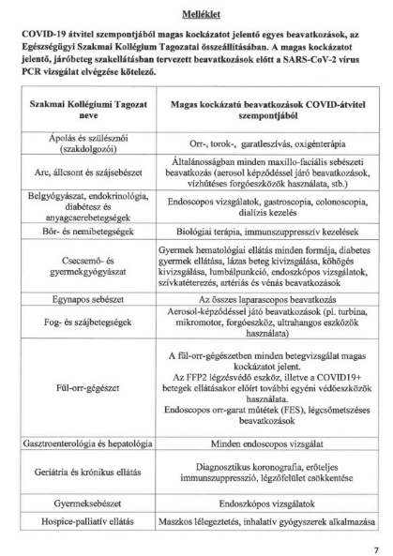
A rendelő szakmai vezetősége nagy figyelmet fordít a paciensei és az ott dolgozók egészségére. Emiatt várhatóan a következő pár napban, egy a rendelőre érvényes eljárás rend, infekciókontroll kialakításán dolgozik, mely megfelel a hatályos jogszabályoknak, és maximálisan előtérbe helyezi mind a paciensei, mind az ott dolgozók biztonságát.
Addig is szeretnénk megosztani egy pár információt, melyek betartására kérjük majd a rendelőbe jelentkező pácienseinket.
Kérünk mindenkit, hogy aki a vizsgálatot, fogászati kezelést megelőző két hétben lázas beteg volt, az alábbi tüneteket észlelte vagy közvetlen környezetében lévők közül bárkinek hasonló betegsége, tünetei voltak azt jelezze a bejelentkezéskor és ennek tudatában adunk előjegyzési időpontot:
- magas láz; - hidegrázás; - feltűnő gyengeség; - szaglás, ízérzés zavara; - köhögés; - nehézlégzés; - orrfolyás; - izomfájdalom
Megkérünk mindenkit, hogy a rendelőbe érkezéskor szájmaszkot vagy orrot, szájat eltakaró kendőt viseljen.
Kérjük, hogy belépés után első teendője a kézmosás, kézfertőtlenítés legyen.
A váróban lázmérővel ellenőrizzük a testhőmérsékletét.
Kérdőívet adunk, amit kérünk gondosan elolvasni, a feltett kérdésekre válaszolni és aláírni. Ez a kérdőív letölthető formában megtalálható lesz facebook oldalunkon és a zsáka.hu weboldalon:
Javasoljuk, hogy ezt még előzetesen töltse ki és hozza magával.
A vizsgálatra kérjük, hogy egyedül érkezzen. Hozzátartozót a járványhelyzet elmúltáig nem tudunk beengedni a rendelőbe. Kivételt képez ez alól a gyermekek kezelése, akikkel egy fő szülő kísérőt áll módunkban beengedni
Kérjük, pontosan tartsa be az előzetes bejelentkezéskor kapott időpontot, mivel a szociális távolságtartás érdekében egyszerre maximum 2 paciens tartózkodhat a váróteremben. Ha nem nyitunk ajtót, kérjük, hogy telefonáljon. A kialakult járványügyi helyzet miatt a kezelések között szigorú fertőtlenítési protokollt dolgoztunk ki, mely elvégzéséhez időre van szükségünk.
Ezen intézkedések betartása közös érdek! Az esetleg kialakuló kellemetlenségekért elnézésüket és megértésüket kérjük.

